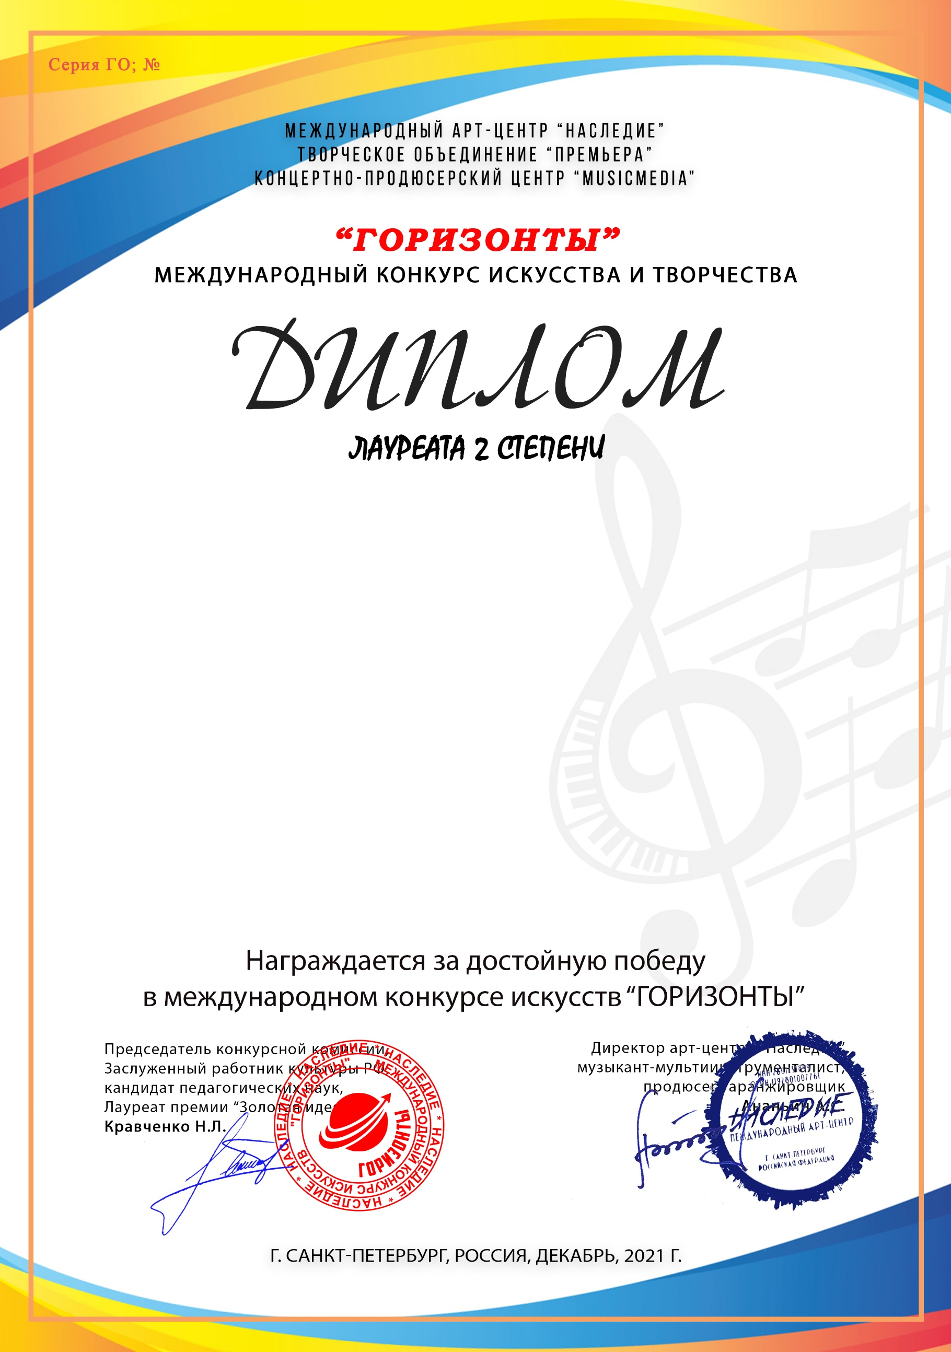
9629

«Веселинки»
(МБОДО «Центр детского творчества г.Азнакаево» объединение «Пой, гитара», г.Азнакаево Республика Татарстан)

Преподаватель/руководитель:Стрих Регина Расимовна,
ХазиеваАльфияЗакуановна,
Номинация:Инструментальное исполнительство, ансамбли и оркестры
Категория:12-16 лет
Конкурсная работа:«Поппури на татарские напевы»

